環境健康科学研究教育センター公開セミナー 24年度第1回
開催日 | 2012年6月5日 |  | 講演時間 | 17時15分～18時30分
講演者(所属) 秋田大学医学部村田勝敬教授
配布資料：あり
出席者（敬称略）
CEHS |  | 岸玲子特任教授，安住薫特任講師，池野多美子特任講師，荒木敦子特任講師，喜多歳子，Yila Thamar ，伊藤佐智子，宮下ちひろ，多島秀司，
公衆衛生 |  | 玉腰暁子教授，佐々木成子助教，小林澄貴，岡田恵美子，鵜川重和，樫野いく子，
1.演 題 東北コホート調査における小児問題行動のリスク要因としての環境化学物質の胎児期曝露と出生順

2.講演内容
論文投稿した際の査読者の意見を踏まえながら、主として低濃度曝露を対象とした疫学研究をすすめる上での留意点など。
〇残留性有機汚染物質の小児発達影響を検討する時、当該有害物質濃度とともに、児の出生順位が影響する可能性がある。このような場合には、出生順位別に層別化して解析を行う必要があるかもしれない。
〇自分の扱っている集団の曝露評価が他の研究と比較可能となるように、曝露物質の分析項目（単位）に配慮する必要がある。
〇研究集団内の化学物質濃度が既知の臨界濃度(閾値)以下である場合、化学物質の影響の有無（量－影響関係）を検討することは可能であるが、臨界濃度そのものを算出するような研究デザインにしてはならない。

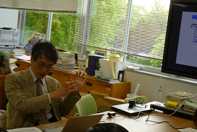
3.質 疑
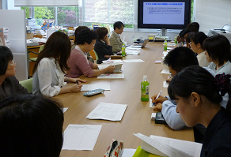
質問：出生順位によってスコアに差があることの理由は何か。(玉腰教授)
回答：脂溶性の高い化学物質は第1子が高濃度で、第2子以下は低濃度であることが知られている。また、第1子の場合過保護になりやすく、それが問題行動につながっている、なども一般に言われている。(村田教授)
質問：（調査票の回答者が親である場合は）親の回答方法による差もあるのではないか。(玉腰教授)
回答：小児行動チェックリスト（CBCL）は信頼性があると報告されているものの、否定はできない。
可能性を挙げるなら、第１子と２子で親の回答の仕方も異なってくるかもしれない。 (村田教授)
質問：曝露のレベルを世界レベルと比較することを目的とした場合、PCBの異性体のうちPCB153を尺度に用いることは妥当であるのか。(佐々木助教)
回答：本論文については、査読者から推奨されたPCBの異性体がPCB153であった。PCB153がグローバルスタンダードの尺度指標として用いられているかについては議論があると思う。(村田教授)

